适用于广泛应用的变频器
贝加莱推出针对三相同步和异步电机的新款ACOPOSinverter系列变频器
ACOPOSinverter P86是一款针对三相同步和异步电机的变频器系列，它可选用或不选用编码器。它的功率范围从0.75至75 kW，非常适合包装、输送系统、材料加工和起重提升等应用。

贝加莱的P86系列变频器符合EN 61800-9-2标准中的能效等级。这款面向未来的变频器不仅易于配置，而且非常灵活。新款ACOPOSinverter系列还配备了双通道安全功能安全扭矩断开（STO），符合SIL3 / PLe标准。
高动态、可扩展
新变频器非常适合动态应用。它可以在两秒钟内提供高达220%的额定输出扭矩。它可用于异步电机（IE2、IE3）、同步电机和磁阻电机的开闭环控制。集成的POWERLINK接口、众多I/O通道和嵌入式编码器以及可选接口卡都为工厂设计提供了高柔性。
坚固耐用
ACOPOSinverter P86系列具有极其坚固耐用的设计，可在严苛工况下运行。它可以在不降低性能的情况下轻松应对振动、冲击、灰尘和高达60°C的高温。
广泛的产品
新款P86系列进一步扩展了贝加莱的ACOPOSinverter变频器产品。结合P66、P76和P96系列，贝加莱变频器产品非常适用于三相异步电机和同步电机驱动，电源电压从200至600 V，额定功率从0.18至200 kW。ACOPOSinverter系列具有易于扩展的功能，可完全集成到贝加莱自动化产品中，适合从小型机器模块到复杂工厂的广泛应用。

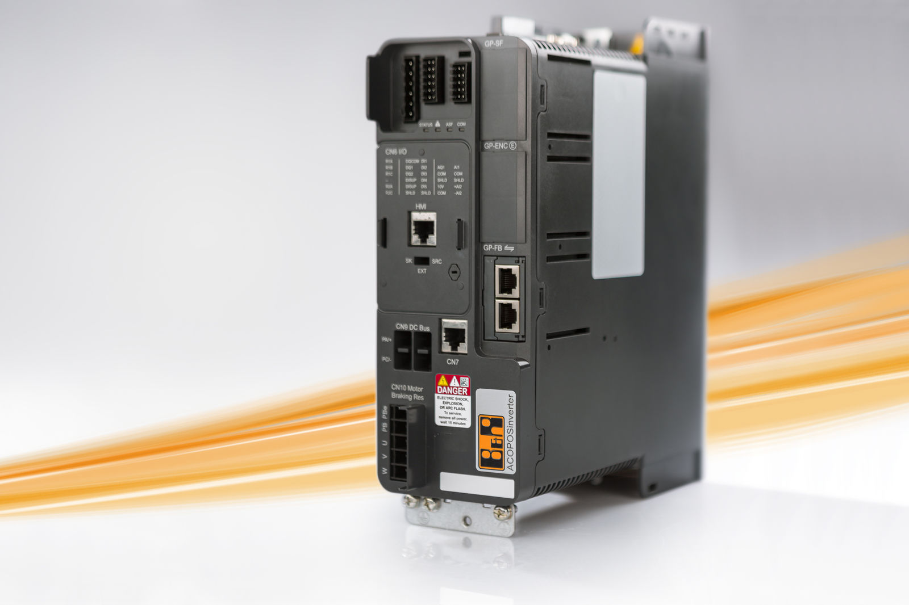
ACOPOSinverter P86是一款针对三相同步和异步电机的变频器系列，它可选用或不选用编码器。

关于贝加莱
贝加莱是一家总部位于奥地利并在全球拥有分公司的创新型自动化企业。2017年7月，贝加莱成为ABB集团的机械自动化事业部。作为工业自动化领域的全球领导者，贝加莱将前沿技术与领先工程相结合，为几乎每个行业的客户提供面向机器与工厂自动化、运动控制、HMI和集成安全技术的完整解决方案。借助于OPC UA、POWERLINK、openSAFETY等工业物联网通信标准，以及强大的Automation Studio软件开发平台，贝加莱不断重新定义自动化工程的未来。受简化流程和超出客户预期的承诺驱动，贝加莱始终保持创新精神并处于工业自动化领域的前沿。
获取更多信息，请访问www.br-automation.com。

